МБОУ «Доргелинская СОШ№1»

Встреча
с участником боевых действий в Афганистане
Магомедовым Ата Казихановичем.
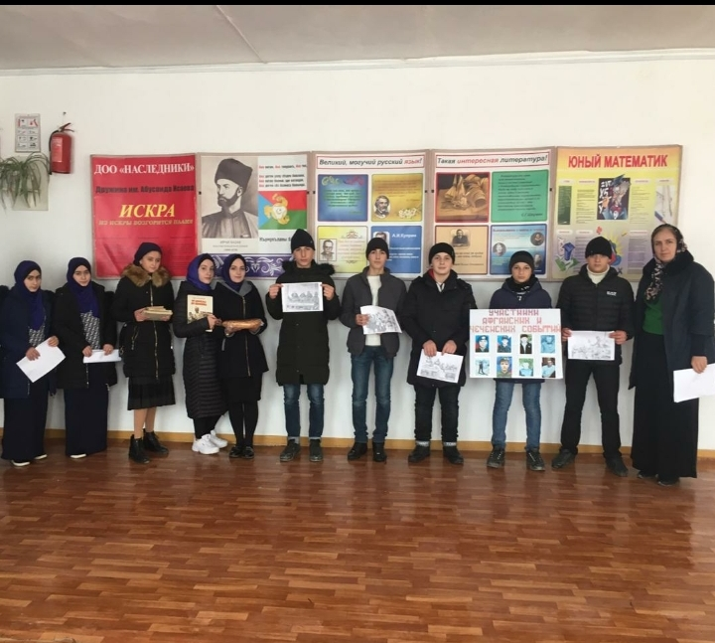

Классный руководитель 9 «А» кл.
Джоулаева Ильмугаят Ш.

2019 год.

Справка
о проведенной встрече учащихся 9 «А» класса вместе с классным руководителем Джоулаевой Ильмугаят Ш. с участником боевых действий в республике Афганистан Магомедовым Ата Казихановичем 09.02.2019 года.
Встреча с участником боевых действий в Афганистане Магомедовым Ата Казихановичем проводилась у него дома.
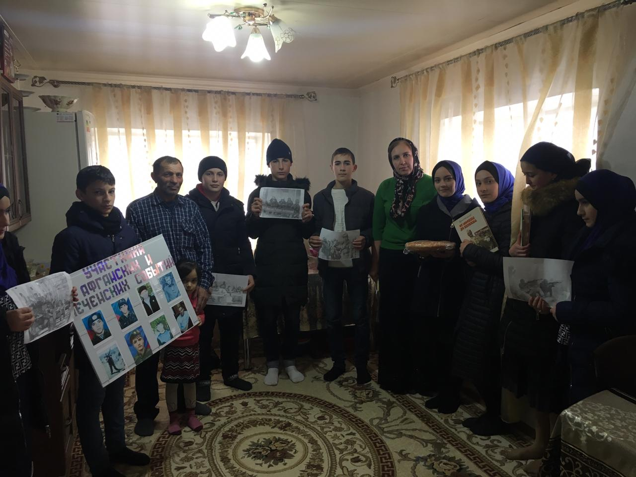

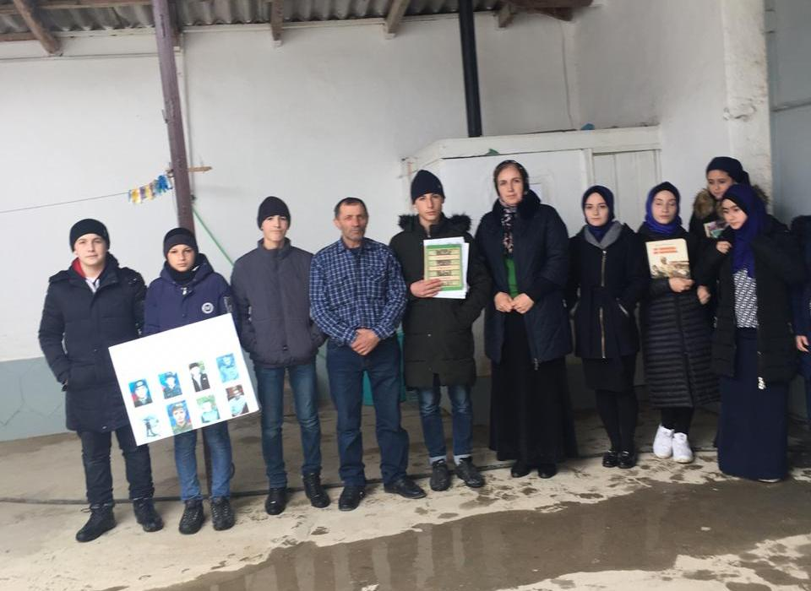
Целью проведения встречи было формирование патриотических чувств у подрастающего поколения, получения и расширения знаний обучающихся о воинах Афганистана, формирования чувства гордости за свою Отчизну.
Учащиеся 9 «А» класса подготовили стенд, посвященный 30-летию вывода ограниченного контингента советских войск из Афганистана, прочитали стихи известных дагестанских поэтов.
Магомед Ата рассказал учащимся о том, как его призвали в 1980 году на службу и обучили в 3-х месяцев, чтобы отправить в город Кабул республики Афганистан, где проходили боевые действия.
Детям было очень интересно слушать рассказы участника афганской войны о себе и о своих боевых товарищах, которые не щадя свое здоровье шли на бой. Ата , получив ранение в руку потерял два пальца.
Учащиеся 9 «А» класса остались очень довольными от этой встречи.

